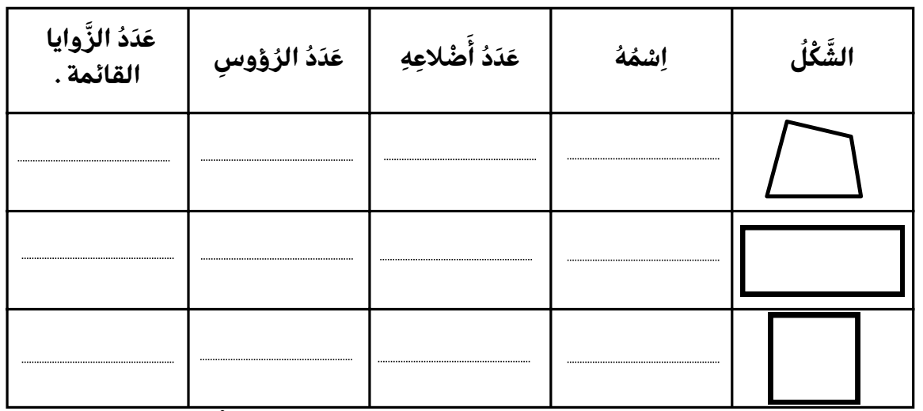
أُكْمِلُ الْجَدْوَلَ :

أُكْمِلُ الْجَدْوَلَ :

أُكْمِلُ الْجَدْوَلَ :

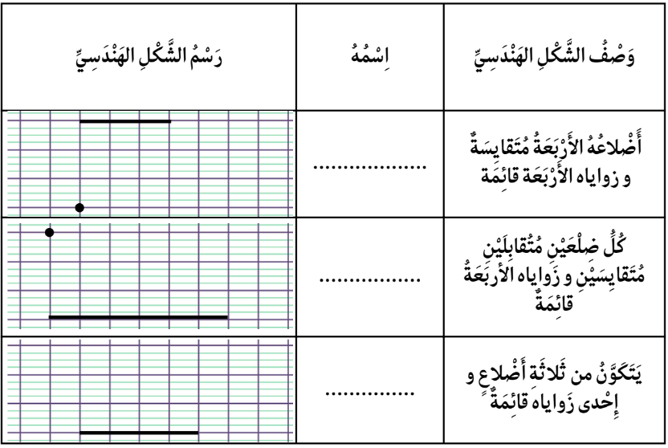
أُكْمِلُ الْجَدْوَلَ:

أُكْمِلُ الْجَدْوَلَ:

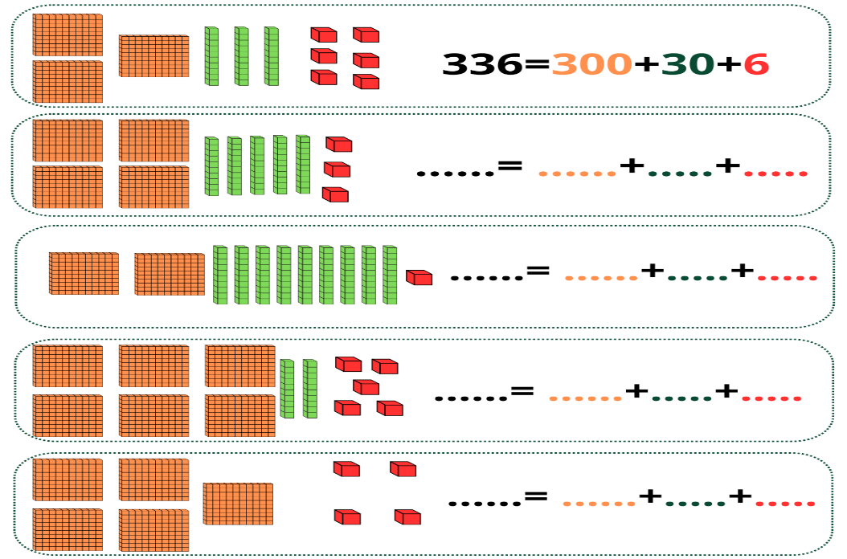

أُكْمِلُ كَمَا فِي الْـمِثَالِ :

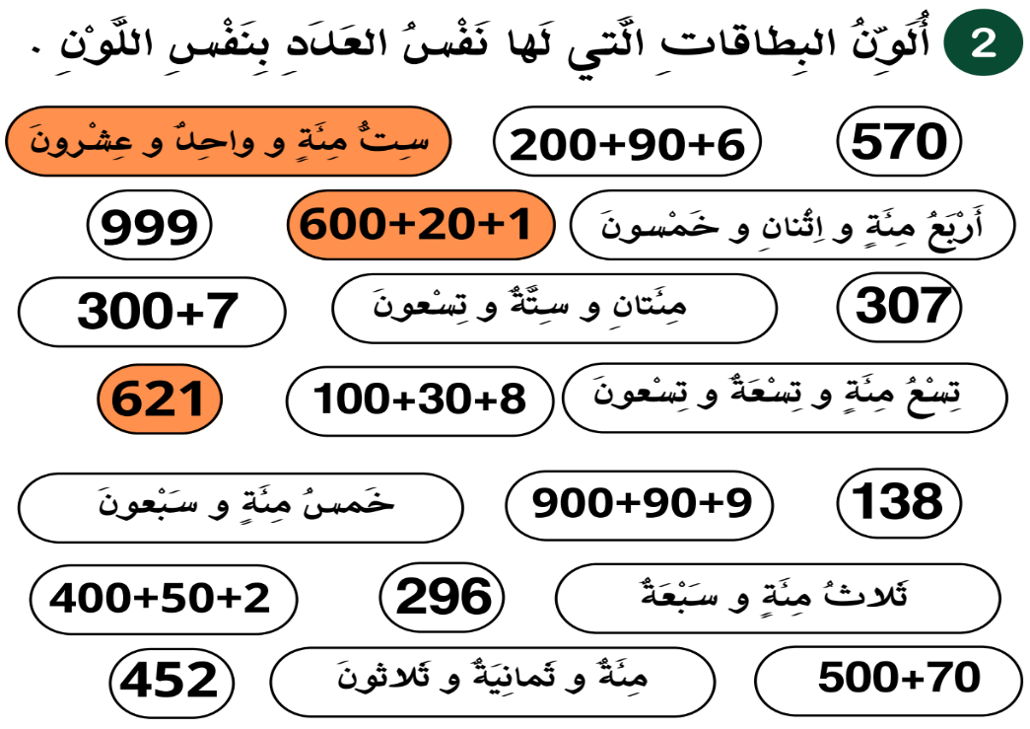

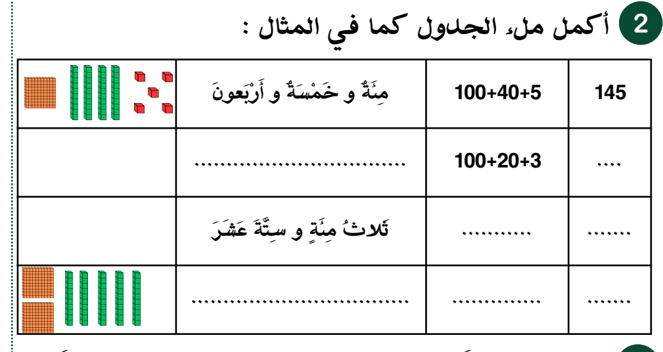

أَتَأَمَّلُ الرَّسْمَ ثُمَّ أُنْجِزُ الْعَمَلِيَّةَ:
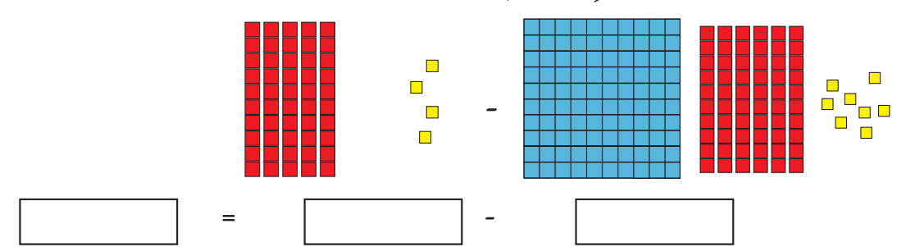

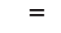

أَتَأَمَّلُ الرَّسْمَ ثُمَّ أُنْجِزُ الْعَمَلِيَّةَ:

أَتَأَمَّلُ الرَّسْمَ ثُمَّ أُنْجِزُ الْعَمَلِيَّةَ:

أَتَأَمَّلُ الرَّسْمَ ثُمَّ أُنْجِزُ الْعَمَلِيَّةَ:

أَتَأَمَّلُ الرَّسْمَ ثُمَّ أُنْجِزُ الْعَمَلِيَّةَ:

أُكْمِلُ الْفَرَاغَاتِ بِمَا يُنَاسِبُ :
1سَاعَةٌ = ................. دَقِيقَةً
1 يَوْمٌ = ................... سَاعَةً
نِصْفُ سَاعَةٍ = ................ دَقِيقَةً
يَوْمَانِ = ............... سَاعَةً

أُكْمِلُ الْفَرَاغَاتِ بِمَا يُنَاسِبُ :
1سَاعَةٌ = ................. دَقِيقَةً
1 يَوْمٌ = ................... سَاعَةً
نِصْفُ سَاعَةٍ = ................ دَقِيقَةً
يَوْمَانِ = ............... سَاعَةً

أُكْمِلُ الْفَرَاغَاتِ بِمَا يُنَاسِبُ :
1سَاعَةٌ = ................. دَقِيقَةً
1 يَوْمٌ = ................... سَاعَةً
نِصْفُ سَاعَةٍ = ................ دَقِيقَةً
يَوْمَانِ = ............... سَاعَةً

أُكْمِلُ الْفَرَاغَاتِ بِمَا يُنَاسِبُ :
1سَاعَةٌ = ................. دَقِيقَةً
1 يَوْمٌ = ................... سَاعَةً
نِصْفُ سَاعَةٍ = ................ دَقِيقَةً
يَوْمَانِ = ............... سَاعَةً
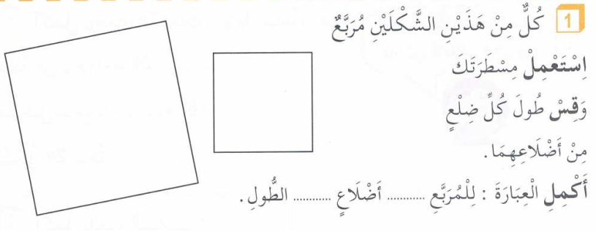

أُكْمِلُ رَسْمَ الْمُثَلَّثِ بِالْأَحْمَرِ وَ الْمُرَبَّعَ بِالأَزْرَقِ وَ الْمُسْتَطِيلَ بِالأَخْضَرِ :
.
.
.

أُكْمِلُ رَسْمَ الْمُثَلَّثِ بِالْأَحْمَرِ وَ الْمُرَبَّعَ بِالأَزْرَقِ وَ الْمُسْتَطِيلَ بِالأَخْضَرِ :
.
.
.

أُكْمِلُ رَسْمَ الْمُثَلَّثِ بِالْأَحْمَرِ وَ الْمُرَبَّعَ بِالأَزْرَقِ وَ الْمُسْتَطِيلَ بِالأَخْضَرِ :
.
.
.

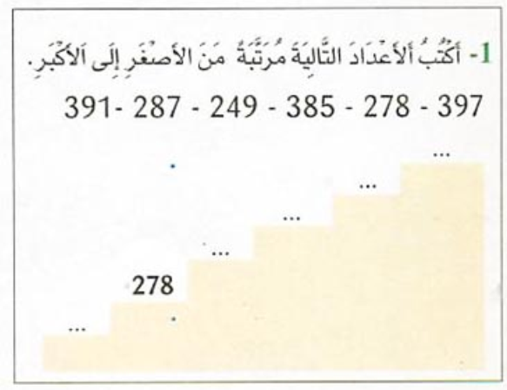
ا

2- أُفَكِّكُ الْأَعْدَادَ التَّالِيَةَ كَمَا فِي الْـمِثَالِ: 2- أُفَكِّكُ الْأَعْدَادَ التَّالِيَةَ كَمَا فِي الْـمِثَالِ:
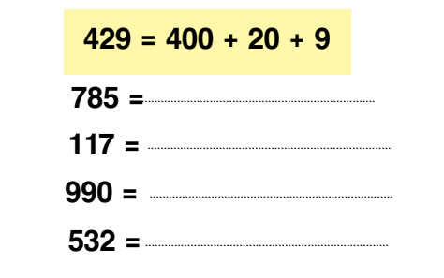

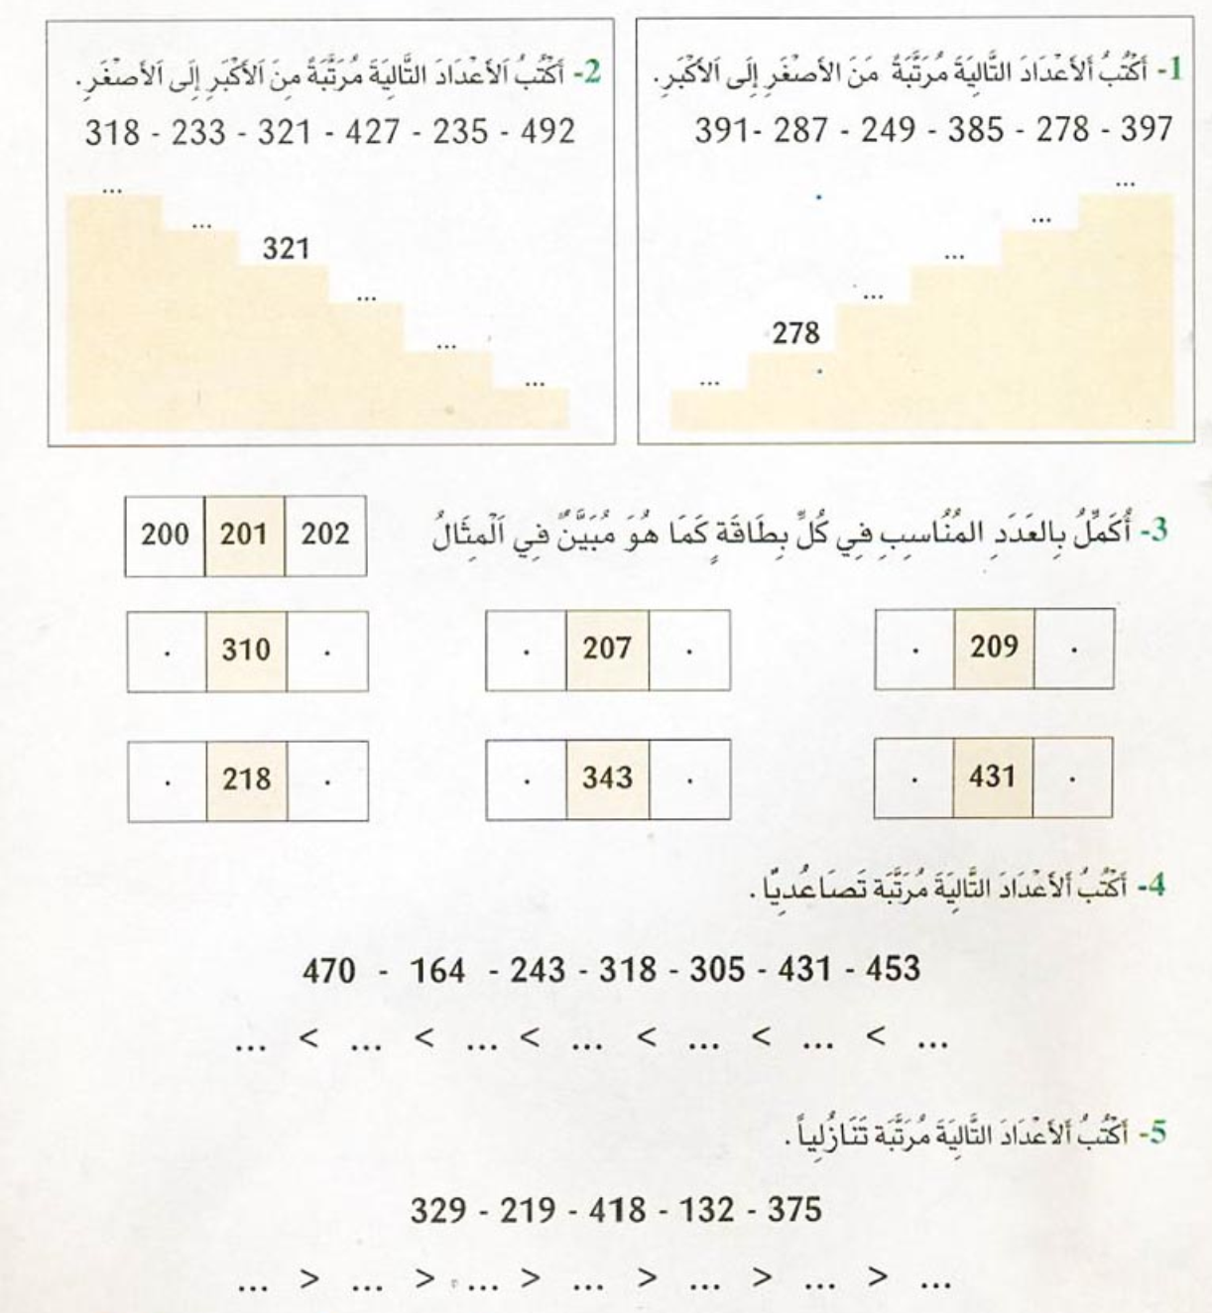

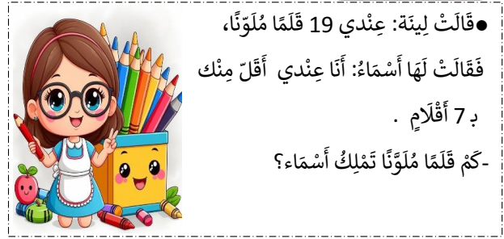

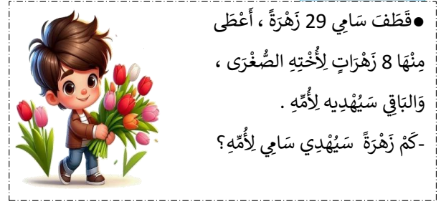

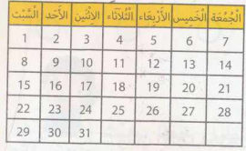
لَاحِظِ الرُّزْنَامَةَ التَّالِيَةَ لِشَهْرِ جَوَان 2026 يُوَافِقُ 20 فِي هَذَا الشَّهْرِ زَوَاجَ أُخْتِي رِتَاج.
_ مَاهُوَ هَذَا الْيَوْمُ ؟ ..............
_ لَوِّنْ بِالأَحْمَرِ خَانَاتِ هَذَا الأُسْبُوع؟
مَتَى يَنْتَهِي شَهْرُ جْوَان ؟
............................................

لَاحِظِ الرُّزْنَامَةَ التَّالِيَةَ لِشَهْرِ جَوَان 2026 يُوَافِقُ 20 فِي هَذَا الشَّهْرِ زَوَاجَ أُخْتِي رِتَاج.
_ مَاهُوَ هَذَا الْيَوْمُ ؟ ..............
_ لَوِّنْ بِالأَحْمَرِ خَانَاتِ هَذَا الأُسْبُوع؟
مَتَى يَنْتَهِي شَهْرُ جْوَان ؟
............................................

لَاحِظِ الرُّزْنَامَةَ التَّالِيَةَ لِشَهْرِ جَوَان 2026 يُوَافِقُ 20 فِي هَذَا الشَّهْرِ زَوَاجَ أُخْتِي رِتَاج.
_ مَاهُوَ هَذَا الْيَوْمُ ؟ ..............
_ لَوِّنْ بِالأَحْمَرِ خَانَاتِ هَذَا الأُسْبُوع؟
مَتَى يَنْتَهِي شَهْرُ جْوَان ؟
............................................

لَاحِظِ الرُّزْنَامَةَ التَّالِيَةَ لِشَهْرِ جَوَان 2026 يُوَافِقُ 20 فِي هَذَا الشَّهْرِ زَوَاجَ أُخْتِي رِتَاج.
_ مَاهُوَ هَذَا الْيَوْمُ ؟ ..............
_ لَوِّنْ بِالأَحْمَرِ خَانَاتِ هَذَا الأُسْبُوع؟
مَتَى يَنْتَهِي شَهْرُ جْوَان ؟
............................................

لَاحِظِ الرُّزْنَامَةَ التَّالِيَةَ لِشَهْرِ جَوَان 2026 يُوَافِقُ 20 فِي هَذَا الشَّهْرِ زَوَاجَ أُخْتِي رِتَاج.
_ مَاهُوَ هَذَا الْيَوْمُ ؟ ..............
_ لَوِّنْ بِالأَحْمَرِ خَانَاتِ هَذَا الأُسْبُوع؟
مَتَى يَنْتَهِي شَهْرُ جْوَان ؟
............................................
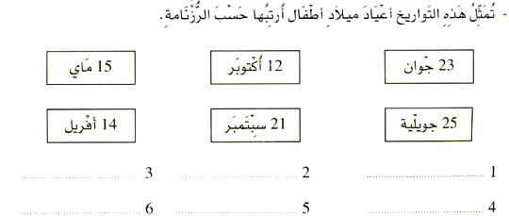



صفحتي التعليمية على الفيسبوك
https://www.facebook.com/profile.php?id=61561266482310
قناتي على التيليغرام
https://t.me/almuealim3

